Voorkomen van Vuur is jouw Natuur (social mediaberichten)
In onze regio hebben we kwetsbare natuurgebieden met bos, heide en gras. Branden in die gebieden kunnen snel groot worden, omdat ze moeilijk te bestrijden zijn. Inwoners kunnen ons helpen om natuurbranden te voorkomen. In deze toolkit vind je social mediaberichten die je kunt inzetten op de social mediakanalen van jouw gemeente.
Pagina 1 t/m 4: Video's
Pagina 4 t/m 6: Afbeeldingen
Pagina 6 t/m 11: GIF’jes
Video's:
Post 1
Beeld: VVIJN_social_bbq_reel_v2 of afbeelding BBQ
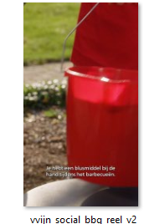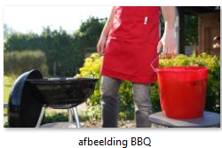
Tekst
Heb je tijdens het BBQ’en altijd een blusmiddel bij de hand? Goed bezig, zo voorkom je brand! 🔥
Voorkomen van vuur is jouw natuur 👉 www.brandweer.nl/natuurbrandvoorkomen
#BBQ #voorkomenvanvuur #brandweer #brandpreventie

Post 2
Beeld: VVIJN_social_dakgoot_reel_v2 of afbeelding dakgoot
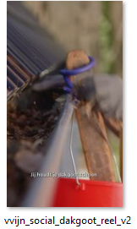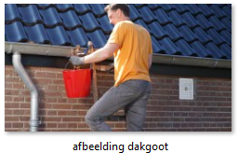
Tekst
Heb jij altijd een schone dakgoot? Lekker bezig, droge bladeren kunnen snel vlamvatten en zo een brand veroorzaken. 🔥
Voorkomen van vuur is jouw natuur 👉 www.brandweer.nl/natuurbrandvoorkomen
#dakgoot #voorkomenvanvuur #brandweer #brandpreventie

Post 3
Beeld: VVIJN_social_haardhout_reel_v2 of afbeelding haardhout
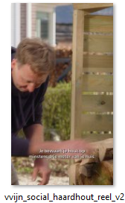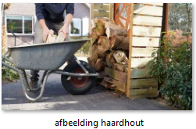
Tekst
Bewaar jij haardhout op minstens 3 meter van je huis? Goed bezig, zo verklein je het risico op brand. 🔥
Voorkomen van vuur is jouw natuur 👉 www.brandweer.nl/natuurbrandvoorkomen
#haardhout #voorkomenvanvuur #brandweer #brandpreventie

Post 4
Beeld: VVIJN_social_parkeren_reel_v2 of afbeelding parkeren
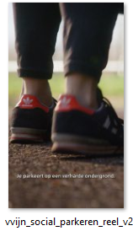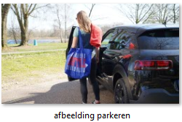
Tekst
Parkeer jij altijd op een verharde ondergrond? Goed bezig, zo blijft je auto veilig en het gras brandvrij. 🔥
Voorkomen van vuur is jouw natuur 👉 www.brandweer.nl/natuurbrandvoorkomen
#parkeren #voorkomenvanvuur #brandweer #brandpreventie

Post 5
Beeld: VVIJN_social_snoei_reel_v2 of afbeelding snoei
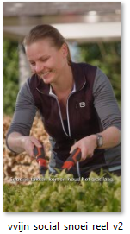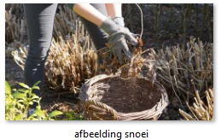
Tekst
Snoei jij je takken kort en hou je het gras laag? Goed bezig, zo blijft je huis en natuur veiliger. 🔥
Voorkomen van vuur is jouw natuur 👉 www.brandweer.nl/natuurbrandvoorkomen
#snoeien #voorkomenvanvuur #brandweer #brandpreventie

Afbeeldingen:
Post 1
Beeld: afbeelding 112 app
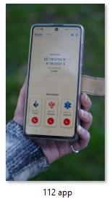
Tekst
Als je de natuur ingaat bestaat er een kans dat je in een natuurbrand terecht komt. 🔥
Download de 112NL app op jouw telefoon. Dan weet je altijd precies weet waar je bent, in geval van een brandmelding. Wanneer je de 112 app gebruikt, krijgt de meldkamer onmiddellijk de coördinaten van jouw locatie door. Dit bespaart tijd in het precies uitleggen waar je bent.
Voorkomen van vuur is jouw natuur 👉 www.brandweer.nl/natuurbrandvoorkomen
#112NLapp #voorkomenvanvuur #brandweer #brandpreventie

Post 2
Beeld: natuurbrand risico
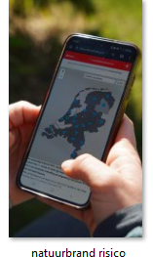
Tekst
Een natuurbrand kan zich in droge periodes zeer snel en onvoorspelbaar ontwikkelen/uitbreiden. 🔥
Voor het actuele natuurbrandrisico in onze regio, kun je op www.natuurbrandrisico.nl kijken. Je kunt je ook aanmelden voor een automatisch alert. Zo blijf jij altijd op de hoogte!
Help jij ons mee om een natuurbrand te voorkomen? Ga naar 👉 www.brandweer.nl/natuurbrandvoorkomen
#natuurbrandrisico #voorkomenvanvuur #brandweer #brandpreventie

Post 3
Beeld: afval
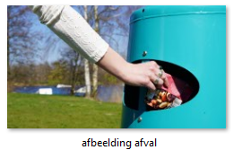
Tekst
Gooi jij glas, gedoofde sigaretten en ander afval altijd in een afvalbak of neem je het mee naar huis? Goed bezig, zo voorkom je een natuurbrand! 🔥
Voorkomen van vuur is jouw natuur 👉 www.brandweer.nl/natuurbrandvoorkomen
#afval #voorkomenvanvuur #brandweer #brandpreventie

GIF’jes:
Post 1
Beeld: Vonkenvanger
Tekst
🐿 Spot jij ze ook? De eekhoorn voelt zich thuis in de bomen. Zitten ze ook in jouw tuin?
Wist je dat... een woningbrand zo maar een natuurbrand kan worden. Heeft jouw schoorsteen bijvoorbeeld een vonkenvanger?
Zorg voor een veilige schoorsteen en voorkom overspringende vonken. Laten we samen zorgen voor een veilige omgeving voor ons allemaal.
Voorkomen van vuur is jouw natuur 👉 www.brandweer.nl/natuurbrandvoorkomen
#natuurbrand #natuur #voorkomenvanvuur #brandweer #brandpreventie #eekhoorn #bos #tuin

Post 2
Beeld: Egel
Tekst
𝗦𝗽𝗼𝘁 𝗷𝗶𝗷 𝘇𝗲 𝗼𝗼𝗸? 𝗛𝗲𝘁 𝘀𝘁𝗲𝗸𝗲𝗹𝘃𝗿𝗶𝗲𝗻𝗱𝗷𝗲 𝗶𝗻 𝗷𝗼𝘂𝘄 𝘁𝘂𝗶𝗻?
Wil jij meehelpen onze bosvrienden te beschermen?
Wist je dat een woningbrand zo maar een natuurbrand kan worden?
Let op! Droge bladeren op je dak of in je dakgoten zijn een brandgevaar. Maak ze ieder voor- en najaar schoon en doe dit ook tijdens langdurig droge periodes. Bij overspringende vonken kan dit makkelijk leiden tot een brand. Laten we samen zorgen voor een veilige omgeving voor ons allemaal.
Voorkomen van Vuur is jouw Natuur 👉www.brandweer.nl/natuurbrandvoorkomen
#natuurbrand #voorkomenvanvuur #brandweer #brandpreventie #tuin

Post 3
Beeld: Roodborstje
Tekst
Spot jij ze ook? Als je schoffelt in je tuin? Of in je beukenhaag? Roodborstjes voelen zich thuis in jouw tuin. Wil je meehelpen onze bosvrienden te beschermen?
Wist je dat...
🔥 Een vonk genoeg is om een bosbrand te veroorzaken?
Veilig tuinieren begint bij opruimen! Door weersinvloeden kunnen bladeren en takken uitdrogen. Droog tuinafval is brandgevaarlijk, ruim daarom altijd netjes op na het snoeien.
Voorkomen van Vuur is jouw Natuur 👉www.brandweer.nl/natuurbrandvoorkomen
#natuurbrand #voorkomenvanvuur #brandweer #brandpreventie

Post 4
Beeld: Ree
Tekst
👉Spot jij ze ook? Deze hoogspringers 🦌. Verblijven ze ook bij jou in de buurt?
Wil je meehelpen onze bosvrienden te beschermen?
Wist je dat...
🔥 Een vonk genoeg is om een bosbrand te veroorzaken?
🔥 Een woningbrand, zo maar een natuurbrand kan worden?
Hangen er (dode) takken dichtbij je woning of schuur? Of heb je houtopslag tegen je woning of schuur? Dat kan brandgevaarlijk zijn.
Voorkomen van Vuur is jouw Natuur 👉www.brandweer.nl/natuurbrandvoorkomen
#natuurbrand #voorkomenvanvuur #brandweer

Post 5
Beeld: Roodborstje
Tekst
Spot jij ze ook? Naaldbomen en coniferen in allerlei soorten en maten. Wil jij meehelpen onze bosvrienden te beschermen?
Wist je dat...
🌲 naaldbomen en coniferen brandbare soorten zijn?
🌲 dat er ook bomen zijn die minder brandbaar zijn zoals loofbomen.
Let op, tuinliefhebbers! Naaldbomen en coniferen zijn brandgevaarlijker dan loofbomen, vooral in de buurt van je woning, barbecueplek of vuurschaal 🔥.
Tip: zet een emmer water bij je barbecue of vuurschaal
Voorkomen van Vuur is jouw Natuur 👉www.brandweer.nl/natuurbrandvoorkomen
#natuurbrand #voorkomenvanvuur #brandweer #brandpreventie

Post 6
Beeld: open vuur
Tekst
𝗚𝗲𝗻𝗶𝗲𝘁 𝗷𝗶𝗷 𝗼𝗼𝗸 𝘃𝗮𝗻 𝗲𝗲𝗻 𝗸𝗻𝘂𝘀 𝘃𝘂𝘂𝗿𝘁𝗷𝗲 𝗯𝘂𝗶𝘁𝗲𝗻? Heerlijk, maar doe jij het ook veilig?
𝗩𝗲𝗶𝗹𝗶𝗴 𝘀𝘁𝗼𝗸𝗲𝗻 𝗼𝗳 𝗯𝗮𝗿𝗯𝗲𝗰𝘂𝗲ë𝗻 𝗯𝗲𝗴𝗶𝗻𝘁 j 𝗱𝗲 𝗯𝗮𝘀𝗶𝘀:
👉 Zorg voor een stabiele ondergrond van steen of grind. Zo voorkom je dat vonken schade aanrichten.
👉 Houd ook altijd een emmer water bij de hand om kleine brandjes te blussen.
👉 Vergeet niet om het vuur volledig te doven voordat je het onbewaakt achterlaat.
Voorkomen van Vuur is jouw Natuur 👉www.brandweer.nl/natuurbrandvoorkomen
#natuurbrand #voorkomenvanvuur #brandweer #brandpreventie

Inspiratie voor stories
Beeld: zie onderstaande afbeeldingen
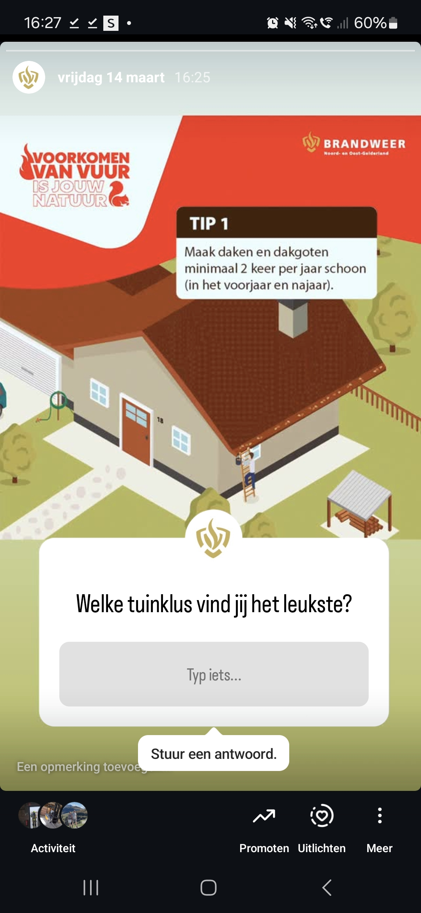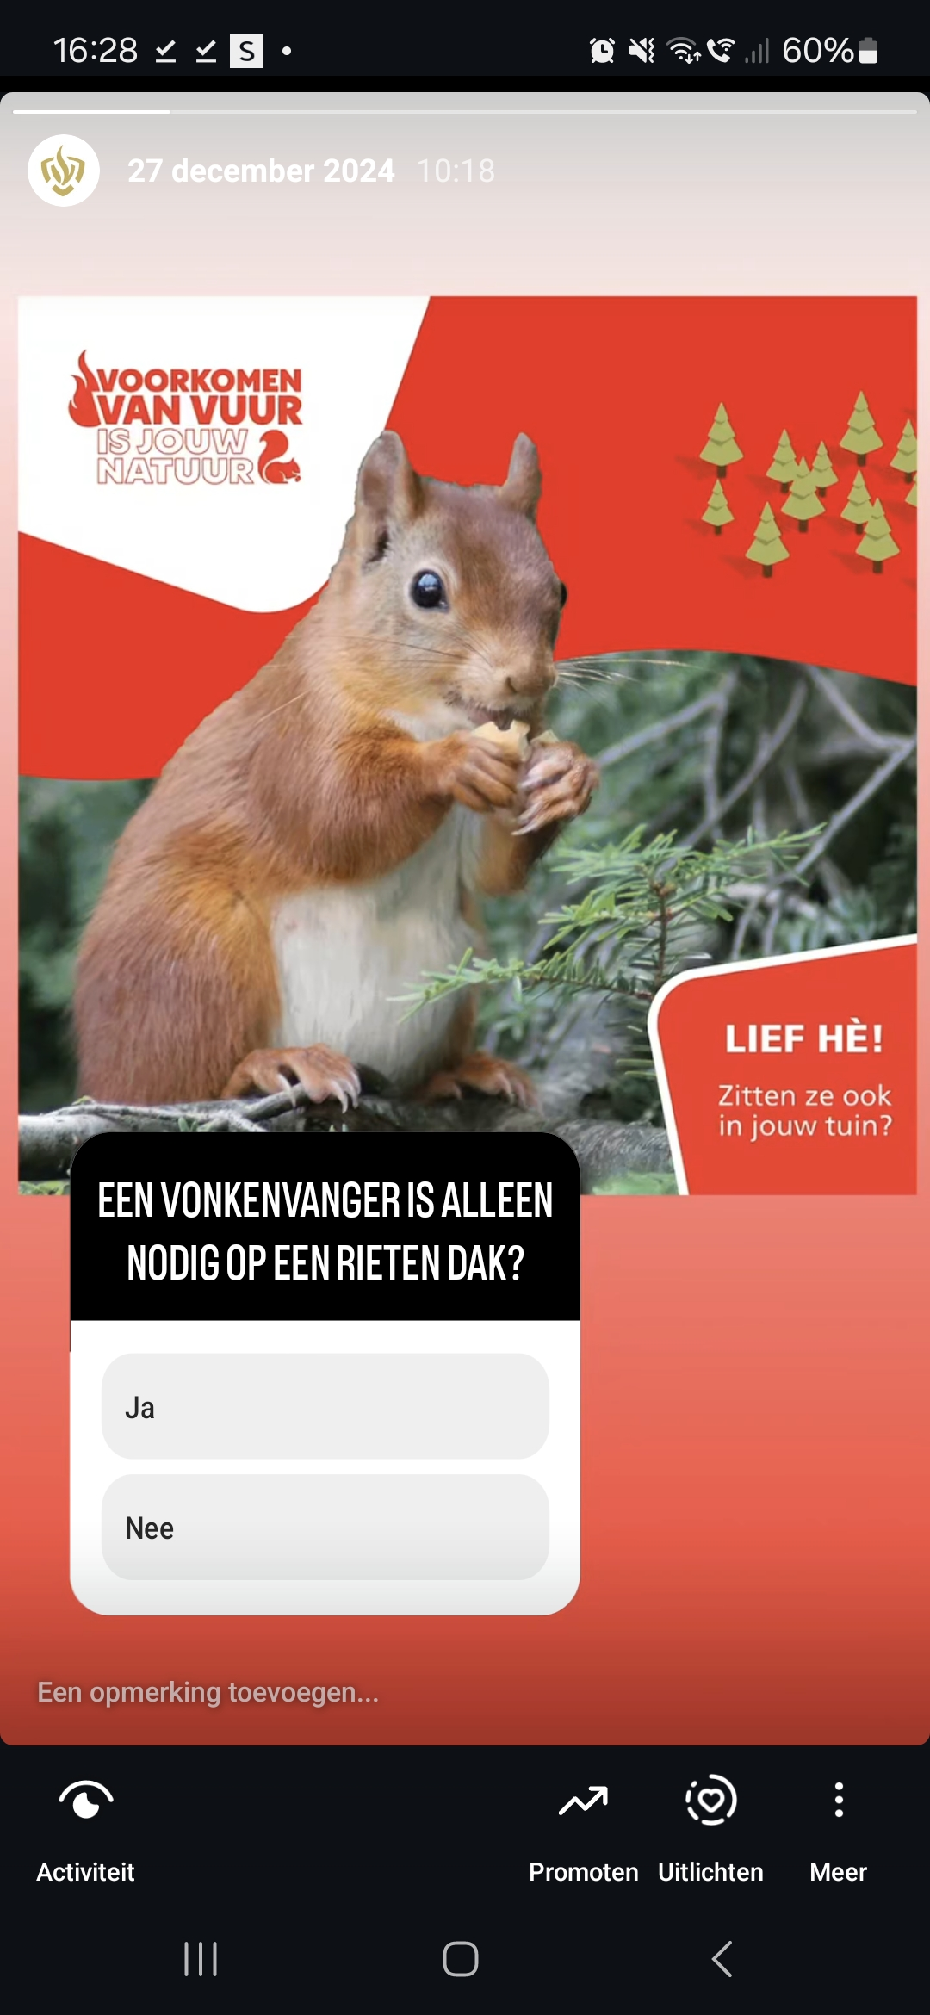
<eigen antwoord> <nee>
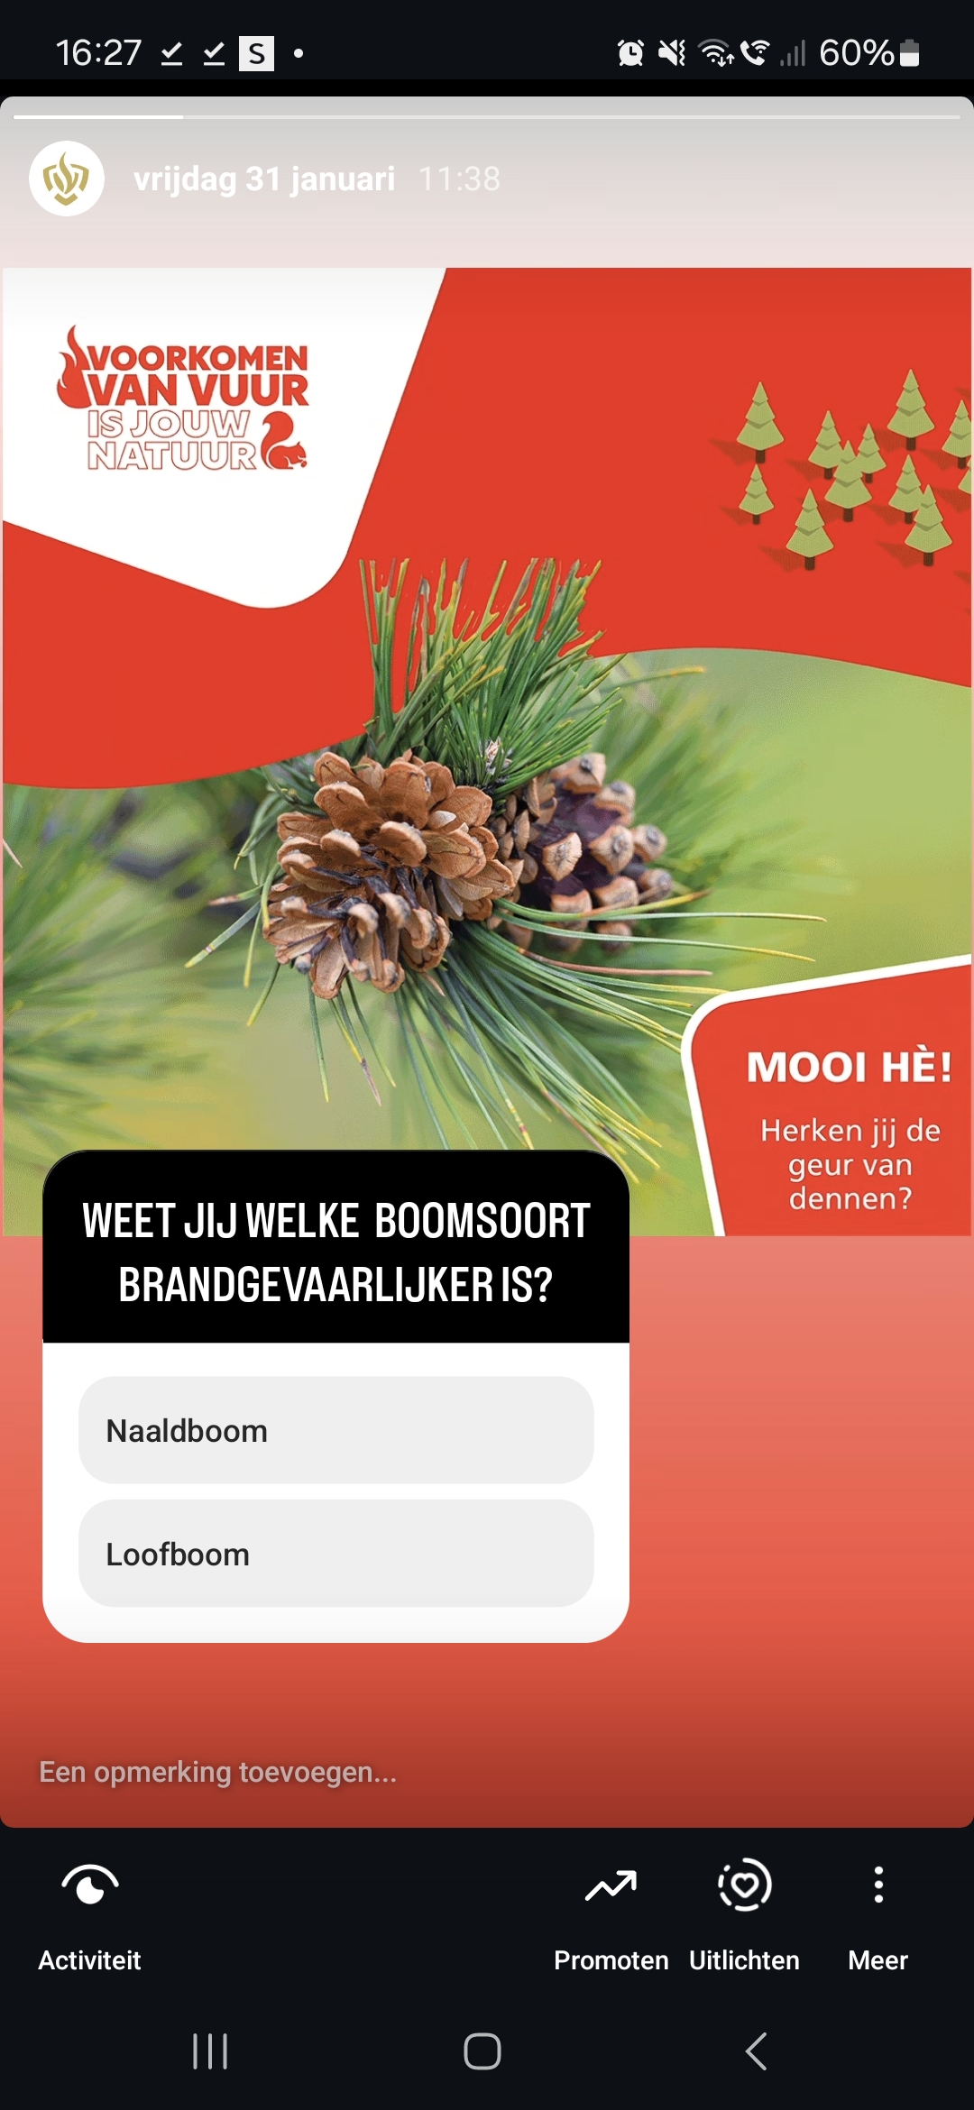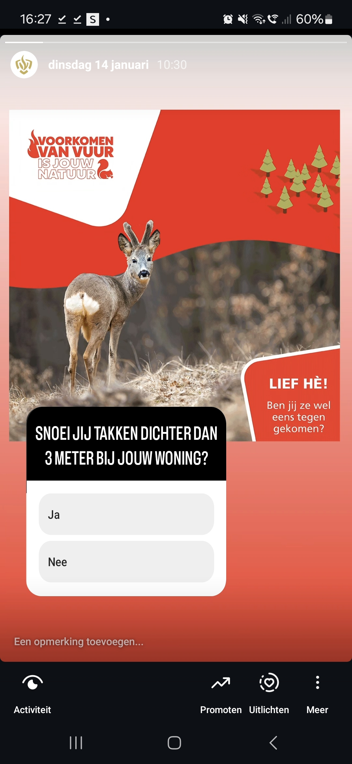
<naaldboom> <nee (voorkeursantwoord)>

